عمليات خدمة أشجار نخيل التمر
الاستاذ حسام حسن علي غالب/خبير نخيل متقاعد
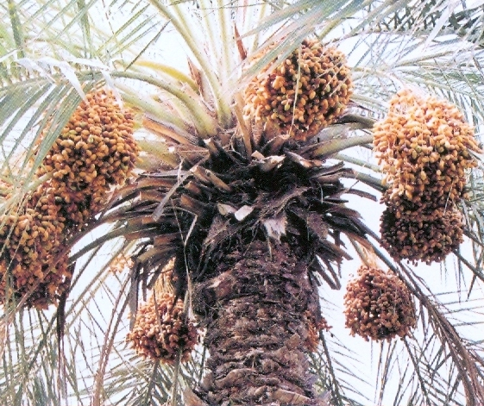
من العمليات المهمة التي تؤثر على طبيعة نمو وحمل النخلة والتي يمارسها المزارعون في خدمة اشجار النخيل هي:
- التقليم (Pruning ) ويشمل تنظيف الشجرة بقطع السعف (التعريب) وازالة الاشواك والليف وقواعد السعف او الكرب (التكريب).
شكل (1)
- خف الثمار (Fruit Thinning ) وتتضمن خف العذوق وازالتها.
- عمليات التفريد والتحدير (Fruit Bunching ) وتغطية العذوق (التكميم والتكييس) (Fruit Bagging ).
- التعشيب.
ومن اجل القيام بهذه العمليات لابد من الاشارة الى:
علاقة السعف الاخضر بعمليات التقليم وخف الثمار والعمليات الاخرى وتأثيرها على انتاجية النخلة
الاعتقاد السائد بين الباحثين هو انه عند توفر الظروف الملائمة لنمو النخلة يتناسب حملها او انتاجها مع عدد السعف الاخضر الذي تحمله. كما ان نسبة السعف الى الثمار (ولو انها غير معروفة على وجه التحديد) يجب ان تنخفض عن حد معين ومن المعروف انه لاتوجد سعفتان بنفس العمر على النخلة الواحدة.
من الامور المسلم بها هي ضرورة احتفاظ اشجار نخيل التمر بعدد كاف من السعف الاخضر لضمان الحصول على اقصى انتاجية من الثمار. الا في حالات وجود اسباب معينة تدعو الى ازالة السعف على سبيل المثال قد يضطر المرء احياناً الى ازالة بعض السعف الاخضر لخدمة العذوق الثمرية او قد يكون السعف مصاباً بمرض معين او تبدأ بالتيبس.
من المعروف ان اوراق النباتات تقوم بعملية التركيب الضوئي في وجود الماء والمادة الخضراء (يخضور او الكلوروفيل) واشعة الشمس وثاني اوكسيد الكاربون ينتج عن ذلك تكوين السكريات (غذاء النباتات). لذا فان السكريات تعتبر ضرورية بالنسبة لانتاج السعف الجديد والجذور ونمو الجذع ونضوج الثمار. ففي حالة صنع الشجرة للسكريات بكميات اكثر من اللازم لاستهلاكها تصل الكمية التي تفيض عن استهلاك في جذع النخلة حيث يتحول تدرجياً الى انشاء. فقد اكتشفت عند اجراء تحليل لانسجة جذوع الشجرة بأن هناك احتياطها للمحتويات النشوية فيها وبكميات عالية في اواخر الصيف الا انها تاخذ بالانخفاض خلال الفترة ما بين يونيو ويوليو، يعزى ذلك الى زيادة في استهلاك المواد الغذائية. الا انه يحدث في خلال هذه الفترة نمو سريع للسعف الحديث والجذع والثمار لذا فقد تحتاج هذه الاجزاء الى مواد سكرية بكميات اكثر وتستهلك بنسب اكثر من السعف القديم. وتبعا لذلك فانه من الضروري خلال اشهر الشتاء واوائل الربيع ان يزداد انتاج السكريات (الاحتفاظ بعدد كاف من السعف الاخضر للقيام بعمليات التركيب الضوئي) عن الاستهلاك ليسد النقص في هذا الاحتياط من المواد الغذائية.
من الملاحظ ان السعف يكون فعالاً جدا خلال اشهر الشتاء عندما يصل تراكم احتياطي المواد الغذائية اقصاه في النخلة. وعليه فمن المنطق اذن، توقع ان الكمية الاجمالية للمواد الكاربوهيدراتية المتكونة في النخلة لها علاقة مباشرة بكمية السعف الاخضر التي تحملها الشجرة. لذا فانه من الضروري ترك جميع السعف الاخضر على الشجرة دون قطعه خلال فترة الخريف والشتاء والربيع على ان يتم تقليم السعف في اواخر الربيع واوائل الصيف بسبب الزيادة في كثافته عندئذ يقتصر التقليم على ازالة السعف السفلي او القديم والذي يظهر عليه بعض التأكل او السعف الكثيف تحت عذوق الثمار حيث ان بقاءه قد يعيق خدمة العذوق او قد يتسبب في رداءة نوعية الثمار. وذلك لان ارتفاع الرطوبة في بعض المناطق بعد شهر يوليو يساعد على زيادة تعرض الثمار للاصابة بعاهات التشطيب (Checking) او اسوداد الذنب (Black Nose ).
اوضحت التجارب التي اجريت على بعض الاصناف ان النخيل البالغ الذي يتراوح عنره مابين 10-15 سنة او اكثر يحتاج من 50-90 سعفة خضراء كحد اقصى ومن 40-50 سعفة خضراء كحد ادنى لضمان اقصى انتاجية من الثمار معتمداً على الصنف وحيويته وان زيادة السعف عن هذه الكمية وابقاءه على النخلة قد يؤدي الى تزاحمها وبالاخص في المنطقة تحت العذوق الثمرية ويعرضها الى الاصابة ببعض الامراض اثناء نضوجها وبالاخص في منتصف الصيف. اضافة الى ذلك، فان زيادة السعف عن الحد المشار اليه اعلاه. عند بداية جني المحصول يؤدي الى تنافس السعف مع الثمار على كميات الماء المتوفرة وبالاخص في قترة تقليل الارواء.اثناء موسم الجني وتنتج النخلة تحت هذه الظروف ثماراً ذات نوعية رديئة. وعليه فانه ينصح بترك مالايقل من 40-50 سعفة خضراء على النخلة الواحدة. في اي وقت مع مراعاة الظروف المناخية ونشاط حيوية النخلة. على ان يؤخذ بعين الاعتبار معدل انتاج النخلة نحو (20) سعفة سنوياً وضرورة ابقاء السعف حتى يصبح عمره (5-7)سنوات قبل ازالته. وقد بينت التجارب على هذا الاساس بأن فعالية السعف تختلف باختلاف عمرها.
وقد وجد بأنه كلما زاد عمر السعفة انخفضت فعاليتها "التركيب الضوئي" في انتاج السكريات الا ان قدرتها على تصنيع الغذاء قد بلغ ذروتها عندما يكون عمر السعفة سنة واحدة. ثم تاخذ بالانخفاض في السنة الثانية وتستمر بالانخفاض حتى الى نمو (65%) في السنة الرابعة وتوضح هذه التجربة اهمية ترك السعف الاخضر على النخلة. وان تقتصر على ازالة السعف الذي يتجاوز عمره الاربع سنوات وذلك عند الحاجة او ازالة السعف اليابس القديم.
بالاضافة الى ماتقدم، فقد اتضح ان لموقع السعفة ايضاً اهمية في انتاجية النخلة فكلما كانت السعفة قريبة من قاعدة الساق الثمري (العرجون) كلما كان لها تاثير اوضح على الانتاجية. ومن المعروف ان السعف الاكثر عمراً هو الاكثر بعداً من منشأ العراجين. فالسعف القديم يكون دائما اكثر بعداً من القمة النامية واكثر تعرضاً الى التضليل من السعف العلوي القريب من القمة النامية.
هنالك محاولات لتحديد النسبة الملائمة بين عدد السعف والعذوق الثمرية وبين السعف والثمار على نخلة التمر، ويساعد تحديد مثل هذه النسب المزارع في التغلب على ظاهرة المعاومة عن طريق موازنة تحمل نشاط النخلة الا ان المشكلة الوحيدة في تحديد مثل هذه النسب هو ان كفاءة السعف تقل مع العمر. كما انه لاتوجد سعفتان بنفس العمر على نخلة واحدة ومع ذلك فقد امكن تحديد نسبة (5-7) سعفة للعذق الواحد. وقد تختلف هذه النسبة من صنف لاخر. كما تعتمد على الظروف البيئية المحلية مثل خف الثمار وخدمة النخلة. وتشير التقارير الى ان ترك (8-10) سعفات خضراء للعذق الواحد في الظروف البيئية الملائمة يؤدي الى تحقيق انتاجية عالية دون ان يؤثر ذلك على انخفاض عدد الازهار التي تحملها النخلة في السنة الثانية. وان النخلة البالغة بامكانها ان تحمل من (10-14) عذقاً دون ان يؤثر ذلك على انخفاض انتاجيتها في السنة التالية.
اولاً: التقليم وانواعه
يقصد بالتقليم (Pruning ) ازالة بعض اجزاء شجرة النخلة الخضرية بهدف الموازنة بين نموها الخضري وانتاجها من الثمار ولتسهيل عملية خدمتها والعناية بها ويمكن حصر فوائد التقليم بما يلي:
أ- التخلص من الاجزاء اليابسة والتي غالبا ما تكون مأوى للحشرات خاصة الحفارات والافات الزراعية الاخرى.
ب- تسهيل عمليات الخدمة الزراعية للنخلة خاصة عند ازالة الكرب (التكريب) وذلك يجعل الجذع مدرجاً الى حد ما يساعد على ارتقاء النخلة لخدمتها.
ج- تهوية الثمار وتعريضها لاشعة الشمس بصورة جيدة ولتسهيل عمليات التحدير والجني.
د-الاستفادة من مخلفات التقليم في بعض الصناعات كالخشب المضغوط والورق والاسمدة العضوية والعلف الحيواني بالاضافة للاستفادة من الكرب المقطوع لغرض الوقود والصناعات الريفية المحلية.
هـ اضافة جمالية للنخلة.
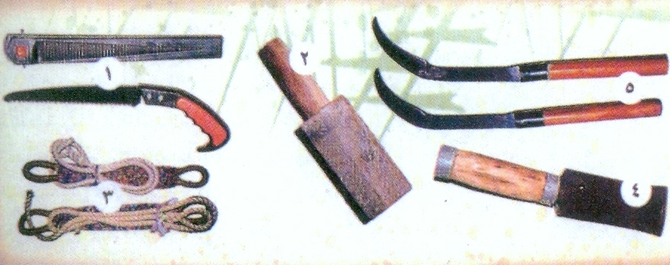

شكل (2) -1 -منشار التكريب 2-مدقة لقطع الكرب 3-حابول لطلع النخلة 4-اشكنة 5-سكين لقطع الاشواك

تشمل عمليات التقليم مايلي:
- ازالة السعف (التكريب) او التسعيف
يختلف الهدف من اجراء هذه العملية باختلاف مناطق زراعة النخيل، ففي بعض المناطق قد يقتصر على قطع السعف الاخضر لتحديد ماهو مسموح به لحمل الشجرة بينما في مناطق اخرى يقتصر التقليم على ازالة السعف اليابس. وعادةً يقتصر قطع السعف الجاف على نخيل الافحل او النخيل البذري الذي يحمل ثماراً رديئة النوعية.
عموماً تتوقف ازالة السعف على نشاط وحيوية الاصناف حسب مناطق زراعتها .عادة يجري تقليم السعف اليابس عند التلقيح وبداية الاثمار وعند مرحلة التحدير عند بدء الثمار بالارطاب (قبيل نضوج الثمار) وقد تقتصر ازالة السعف على الاصناف ذات السعف الكثيف وقد جرت العادة على قطع من (8-16) سعفة في النخلة التي تحمل من (50-90) سعفة.
أما الادوات اوالالة التي تستخدم في قطع السعف فإما ان تكون عبارة عن منجل مسنن او سكين ذات نصل معقوف لقطع السعف او يستعمل الداس والمنشار لقطع السعف.
- ازالة الاشواك
تمارس عملية ازالة الاشواك في بعض المناطق دون الاخرى. وعادةً تجرى سنوياً قبل التزهير (في اوائل الربيع) وذلك لتسهيل عمليات التلقيح ومن ثم خدمة العذوق وبالاخص في المناطق القريبة من رأس النخلة حيث تكون الاشواك اكثر تزاحماً مايعيق العامل من خدمة النخيل بالشكل المطلوب. الا انه من الضروري الحذر من جرح جريدة السعف عند اجراء عملية ازالة الاشواك.
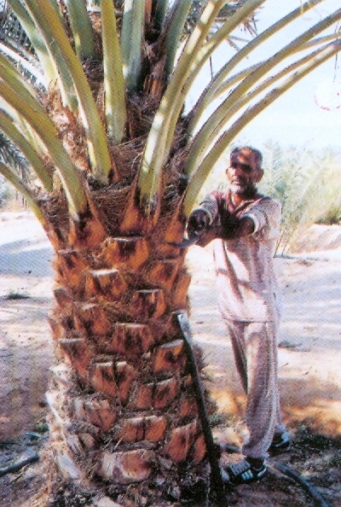
3. ازالة قواعد السعف او الكرب (التكريب)،
واحياناً تسمى بالخلابة نسبة الى اداة المخلب التي تستعمل في ازالة الاشواك. يتضمن التكريب قطع القواعد العريضة للسعف والليف المحيط بقاعدة السعف وتجري هذه العملية في موسمي الخريف والشتاء وفي كل سنتين مرة.أما بالنسبة الى النخيل الفتي او الحديث (الفسائل او الصروم) يجري التكريب لاول مرة في فصل الربيع بعد انتهاء البرد والمطر ولاينصح تكريب النخيل الحديث مالم يكتمل نموه ويأخذ الجذع حجمه الطبيعي.
شكل (3) طريقة التكريب بازالة قواعد السعف او الكرب والليف

من الضروري عند اجراء عملية التكريب مراعاة الدقة في قطع الكرب ويجب ان يتم القطع بصورة مائلة الى الخارج لكي لايتجمع ماء المطر على الكرب ويسبب تعفنها
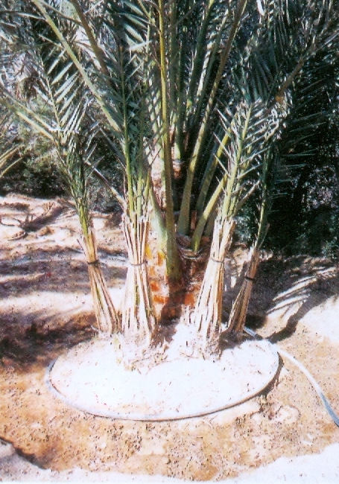
مع ترك خطان او اكثر من قواعد السعف القريب من رأس النخلة بدون تكريب اي عدم الاستمرار بالتكريب حتى بداية السعف الاخضر وذلك لحماية قلب النخلة (الجمارة) من التقلبات الجوية الحادة.
حتى لاتتشقق قواعد السعف الحديث. بالاضافة الى ذلك يجب عدم تكريب السعف الاخضر حيث تنبعث رائحة خاصة تساعد على جذب حشرة سوسة النخيل.
من الممارسات الاخرى للتقليم تقليل عدد الفسائل حول محيط النخلة الام وينصح بترك (4-6) فسائل حسب قوة ونشاط النخلة مع مراعاة اجتثاث الفسيلة عند
شكل (4) تقليل من الفسائل حول محيط نخلة الام بترك (4-6) فسائل

اكتمال نموها. وفي حالة وجود الرواكيب على النخلة يجب فصلها اولاً بأول وعدم تركها تستنزف المواد الغذائية من الام فتؤثر سلباً على كمية ونوعية الثمار.ومن ناحية ثانية في حالة الاصناف النادرة التي لاتحمل عدداً كافياً من الفسائل يمكن تحفيز الرواكيب على التجذير وفق الخطوات المتبعة في اكثار النخيل التي سبق التطرق لها.
ثانياً: خف الثمار (Fruit Thinning)
من العمليات الاساسية ذات التأثير المباشر على انتاجية النخلة وتوازن حملها وقابليتها الانتاجية عملية خف الثمار. من المألوف في مناطق زراعة النخيل انه في السنوات التي لايجري فيهما خف للثمار او التي تترك اشجارها لكي تحمل بغزارة يلاحظ قلة او انعدام التزهير وبالتالي انخفاض في انتاجية الثمار في السنة التالية. وبعبارة اخرى تصبح النخلة في حالة معاومة ويؤدي اجراء خف الثمار الى تحقيق الفوائد التالية:
- تحسين او ضمان حدوث تزهير النخيل المؤنث في السنة الثانية.
- زيادة في حجم الثمار وتحسين نوعيتها مما يساعد على سهولة خدمتها وجني ثمارها وتوفير ظروف اكثر ملائمة للتهوية المناسبة للعذوق. خلال فترات ارتفاع رطوبة الجو.
هنالك طريقتان للخف:
- خف العذوق (Bunch Thinning ) ويفضل اجراؤها اثناء وبعد التلقيح مباشرةً.
- ازالة العذوق (Bunch Removal ) عادة تجري خلال مرحلة التفريد (مرحلة الخلال او البسر) ونظراً لاهمية هاتين الطريقتين فانه من الضروري القاء نظرة على كيفية اجراء كل منها:
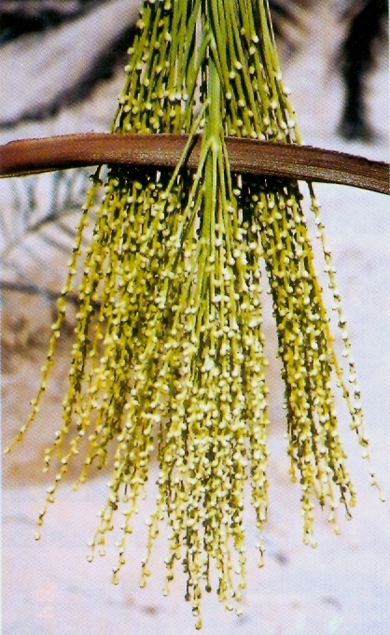
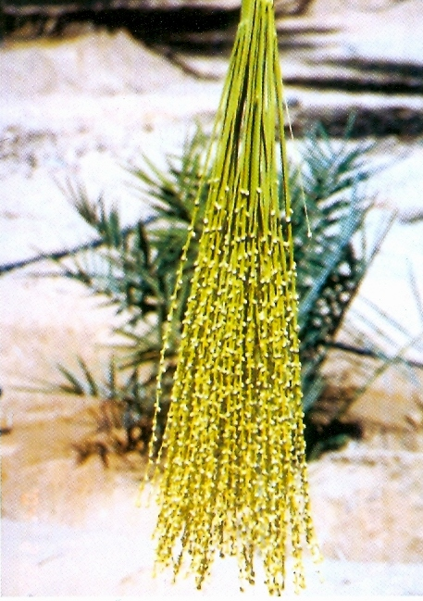
- خف العذوق (Bunch Thinning ) تمارس هذه العملية في بعض الاقطار التي يزدهر فيها النخيل دون غيرها ويتضمن خف العذوق ازالة مقدار لايقل عن (2/1 ولايزيد عن 4/3) من المجموع الكلي لعدد الازهار او الثمار التي تحملها النخلة ويتم الخف اما بازالة عدد معين من الثمار على الشمراخ الواحد وازالة عدد من المشاريخ على العذق الواحد وبصورة عامة. باتباع الطريقتين معاً. ففي الاصناف ذات الشماريخ الطويلة كصنف الخصاب يفضل خف نحو (30-50%) من مجموع الازهار او الثمار على العذق الواحد ويتم هذا اما بتقطيع اطراف الشماريخ بمقدار (3/1) الشماريخ من وسط العذق اذا كان متوسطاً او صغير الحجم او ازالة (2/1) الشماريخ من وسط العذق اذا كان كبير. اما بالنسبة
شكل (5) عذق ثمري قبل الخف

- للاصناف التي تمتاز بقصر شماريخها الزهرية وكثرة عددها كأصناف الحلاوي والخضراوي والبرحي فانه يفضل التقليل من قطع اطراف الشماريخ والزيادة من ازالة الشماريخ الوسطية.ويتم ذلك بازالة من (10/¹ الى 16/¹) من مجموع عدد الازهار او الثمار اضافة الى تقطيع الشماريخ الوسطية احياناً بكاملها خاصة في المناطق التي ترتتفع فيها رطوبة الجو.
شكل (6) عذق ثمري بعد خف ثلث الشماريخ من وسط العذق

جرت العادة ان يتم خف العذوق بالنسبة للاصناف ذات الشماريخ الطويلة بتقصير شماريخها وقت اجراء عملية التلقيح اما بالنسبة للاصناف ذات الشماريخ القصيرة فيفضل ارجاء خفها لحين استكمال ظهور الطلع لتحديد الخف على ضوء ذلك. وفي حالة ازالة الشماريخ بكاملها يتم ذلك وقت التلقيح. الا انه من المفضل التاخير لفترة تتراوح من (6-8) اسابيع لحين عقد الثمار وعندئذ يمكن تحديد ما يلزم خفه. بما يضمن الحصول على ثمار اكثر انتظاماً بالحجم.
وعلى اية حال فالامر متروك الى المزارع في اختيار طريقة الخف التي يرى اتباعها الا انه من الضروري ان يجري الفحص بشكل مستمر بين فترة واخرى لتحديد كمية الخف اللازمة ويقترح احتساب المجموع الكلي للشماريخ لتحديد مقدار مايزال من الشماريخ من وسط العذق او ازالة عدد من الازهار على الشمراخ الواحد ذات الاطوال المتشابهة. وبذا يتم تحديد نسبة مايقطع من اطراف الشماريخ.
- ازالة العذوق (Bunch Removal )
تشمل هذه العملية التقليل من عدد العذوق عن طريق ازالة بعض العذوق بكاملها للخفض من المحصول الكلي. تتبع طريقة ازالة العذوق الى حد كبير في مناطق زراعة النخيل في افريقيا ومنطقة الخليج العربي. يفضل الابقاء على مابين (6-12)عذقاً للنخلة الواحدة طبقاً الى نشاط النخلة وحجم العذوق. وتجرى ازالة العذوق عادة من منتصف ابريل حتى منتصف يونيو وهي ترافق عملية التفريد حسب الصنف. وغالباً مايعمد الى تاخير ازالة العذوق للتاكد من كفاية كمية العقد. والاخذ بعين الاعتبار ان كثيراً من الثمار قد تتساقط طبيعياً (June Drup ) او قد تتعرض للاصابة بحشرة الحميرة او الجراد. بالاضافة الى ان كثيراً من اشجار النخيل تتميز بظاهرة (المعاومة) وهي حمل غزير في موسم يتبعه حمل قليل او بدون حمل في الموسم التالي: ففي هذه الحالة ينصح على التركيز على ازالة العذوق الضعيفة والبعيدة من القمة النامية او ازالة العذوق والتي يظهر فيها تكسر في ساق (السعفة) او التي تحمل ثماراً ضعيفة.
على ضوء ماتقدم، اجريت بعض الدراسات حول تأثير طريقتي الخف (خف العذوق وازالة العذوق)على انتاجية النخلة وقد بينت النتائج بان ممارسة اي من الطريقتين تعطي نتائج جيدة بالنسبة لانتاجية النخلة عنها في حالة عدم خف الثمار. كما ان طريقة خف العذوق قد أعطت زيادة في وزن الثمار بنسبة (6%) عن ازالة العذوق بكاملها. ومع ذلك فانه ينصح باستعمال طريقة خف العذوق بدلاً من ازالتها للاسباب التالية:
- يعطي خف العذوق افضل انتاجية من الثمار لانه يؤدي الى التقليل من تزاحم وتنافس الثمار على المواد الغذائية لصالح الثمار الغير مخففة بينما ازالة العذوق قد تتيح انتقال المواد الغذائية الى العذوق الغير مخففة. ولكن تزاحم وتنافس الشماريخ على مثل هذه العذوق يؤدي بالتالي الى زيادة تنافسها على المواد الغذائية بالاضافة الى تعرضها للاصابة ببعض الامراض الفيزولوجية بسبب قلة التهوية وقلة تعرضها لاشعة الشمس.
- يؤدي خف العذوق الى التقليل من وزن العذوق كما يجعلها اخف من العذوق المتبقية وبالتالي لايكون عرضة للكسر بالمقارنة بتلك التي لم يجر خفها لان الزيادة في العذوق يعرضها للكسر.
بالاضافة الى ذلك اشارت دراسة حديثة الى انه من الممكن اجراء قطع نهايات العذوق عند التلقيح وتعتمد نسبة القطع على حجم العذق. مثلاً يفضل قطع ثلث طول الشماريخ كما في صنف البرحي والخصاب بينما يقطع جزء قصير من الشماريخ ولا يقطع منها شيء كما في صنف الاخلاص. وبنفس الوقت يمكن التقليل من عدد العذوق بحيث يتناسب مع نمو النخلة الخضري (عذق واحد لكل 8-10)سعفات.
كما اشارت نفس الدراسة الى انه يفضل ازالة العذوق جميعها في النخيل الحديث في مراحل انتاجه الاولى تشجيعاً على تكوين نمو خضري جيد ولاينصح تحميلها اكثر من اللازم واخيراً وليس اخرا كلما كانت عملية الخف مبكرة كلما كان تاثيرها افضل على كمية الحاصل ونوعيته والتبكير في نضجه حيث ان التاخير في الخف يؤدي الى استهلاك المواد الغذائية التي تنتجها النخلة بينمايؤثر لستغلال هذه المواد في تغذية الثمار المتبقية والى تحسين نوعيتها.
حديثاً اتجه بعض الباحثين الى استخدام بعض المواد الكيميائية (مواد منظمة للنمو) كبديل لعمليات خف الثمار ولتخفيف تكاليف الخف اليدوي حيث تتم معاملة ازهار من اصناف عديدة بتراكيز مختلفة من المواد الكيمياوية قبل التلقيح وبعده لفترة تتراوح من (1-2) اسبوع وقد وجد بأن منظمات النمو لها تأثيرات مختلفة على الاصناف يمكن حصرها بالنقاط التالية:
- أظهر حامض الجبريلين بتراكيز تتراوح من (25-150) جزءاً بالمليون تاثيراً على زيادة حجم الثمار بالنسبة لبعض الاصناف تحت الدراسة كصنف المجهول. وعموماً فقد سبب الجبريلين تاثيراً في نضوج ثمار الاصناف في كافة المعاملات عدا تركيز (100 جزء بالمليون) الذي سبب تبكيراً في نضوج الثمار.
- أحدث استخدام حامض (2,4,D ) بتركيز (20-60 جزءاً بالمليون) وبرش العذوق بعد اسبوعين من التلقيح نسبة خف موازنة لخف الثمار يدوياً الا ان التركيز (50 جزءاً بالمليون) أدى الى تاخير في نضوج الثمار.
- استخدام مادة (2,4,5T) بتركيز (20-50 جزءاً بالمليون) ورش الازهار بعد اسبوعين من تلقيحها وبتركيز (50 جزءاً بالمليون) بعد ثلاثة اسابيع من التلقيح ادى الى اعطاء نسبة خف موازية للخف اليدوي.
- استعمال مادة (NAA ) بتركيز (50-100 جزء بالمليون) ادى الى زيادة في حجم الثمار وتاخير نضوجها غير ان تركيز (50 جزءاً بالمليون)اعطى افضل النتائج. كما ان استخدام التركيز (100 و150 جزءاً بالمليون) ادى الى زيادة تعرض جدار الثمرة الخارجي للتشقق نتيجة الزيادة السريعة في توسع الخلايا.
- أعطى استخدام مادة اتريل (Ethrel ) بتركيز (50 و 100 و 150 جزءاً بالمليون) نتائج مماثلة للمواد الاخرى مثل (NAA) و (2,4,5T) ولكن بدرجة اقل نسبياً.
- أعطى استخدام مادة (MS) بتراكيز مختلفة تاثيراً على الخف اكثر من تاثيرها على حجم الثمار. وقد اتضح بان تراكيز (40 و 400 جزء بالمليون) اعطت نسبة خف توازي الخف باليد. أما بتركيز (800 جزء بالمليون) فقد سبب زيادة في وزن العذوق مقارنة بالخف اليدوي. كا أدى رش الازهار بتركيز (400 جزء بالمليون) بعد اسبوع من التلقيح الى التبكير في نضج الثمار بينما أدى رش المادة المذكورة بتركيز (800 جزء بالمليون) بعد اسبوعين من التلقيح الى التاخير في نضج الثمار.
يتضح مما تقدم، ان تأثيرات منظمات النمو تختلف باختلاف تراكيزها. وان استجابة الاصناف تتفاوت بالنسبة للمادة المستعملة وتركيزها. ومع ذلك فان الامر يحتاج الى المزيد من البحوث والدراسات لتحديد نوع المادة التي ينصح باستخدامها وتركيزها المناسب بالنسبة للاصناف المختلفة.
ثالثاً: عمليات التفريد والتحدير (التركيس) وتغطية العذوق (التكميم والتكييس)
- التفريد والتحديد (Fruit Bunching )
التفريد يسمى ايضاً في بعض المناطق التذليل او التدلية وهي تخليص او سحب العذوق من بين السعف وترتيبها وتوزيعها بانتظام وبشكل دائري على راس النخلة ليسهل خدمة العذوق وجني الثمار. يختلف التفريد باختلاف حجم ونوعية العذوق ومقدار نمو النخلة. وعادة يربط العذق الثقيل بجريدة السعف المجاورة تجنباً لتكسر عرجونة اما العذق الخفيف فيكفي وضعه على جريدة السعفة المجاورة. اما الهدف من التفريد فهو:
- موازنة ثقل العذوق وخاصة في الاصناف ذات العذوق الثقيلة كالبرحي.
- إجراء خف الثمار والتفريد في ان واحد.
- تنظيف العذوق من الاتربة والثمار الجافة وازالة العراجين اليابسة وبقايا طلع السنة الماضية احياناً.
- تسهيل عملية خدمة النخلة فيما يتعلق بالتحدير وجني الثمار فيما بعد.
عادة تجري عملية التفريد في المراحل الاولى من نضوج الثمار خلال مرحلتي الجمري والخلال (البسر) من منتصف شهر ابريل الى منتصف شهر يونيو.
أما التحدير: ويطلق عليه ايضاً التركيس او التقويس يمارس عادة خلال المراحل المتقدمة من نضوج الثمار (نهاية مرحلة الخلال واوائل مرحلة الرطب) من منتصف يوليو الى منتصف اغسطس وتقتصر هذه العملية على رفع العذوق من السعف الذي كان يحملها وتدليه الى الاسفل ويربط حامل العذق عند بداية تفرغ الشماريخ بسعفة او سعفتين حيث تستخدم في عملية الربط حبال من الياف النخيل او البلاستيك او غيرها. ويمكن حصر فوائد عملية التحدير بما يلي:
- تسهيل عمليات جني الثمار والتقليل من تساقط الثمار الناضجة.
- التقليل من جهد العامل وذلك باجراء عمليتي التدلية وازالة السعف في وقت واحد.
- تنظيف العذوق من الغبار والحشف والثمار المتعفنة والمصابة.
- التقليل من جفاف الثمار نظراً لان التدلية تساعد على تقريب الشماريخ بعضها مع بعض للحد من تخلل الرياح الجافة والحارة داخل العذوق.
- تقوية حامل العذق على حمل الثمار لكي لايتعرض للكسر نتيجة حركته بفعل الرياح.
من الامور التي يتوجب الاهتمام بها عند اجراء عمليتي التفريد والتحدير ان نكون حذرين وان نقوم بتحريك العذق بكل عناية وعدم استخدام القوة لان ذلك سيؤدي الى كسر جزئي او كلي لقاعدة حامل العذق وبالتالي ذبول وسقوط الثمار، اثناء هذه العملية يجب ان تستخدم يد واحدة لتثبيت قاعدة حامل العذق (موقع ارتباط العذق بقمة النخلة) واليد الاخرى لتحريك اتجاه العذق.
هناك مجموعتان من اصناف النخيل، المجموعة الاولى تتسم بطول حامل العذق كما في الصنف برحي وابو العذوق وخصاب ولولو وجش ربيع وشهلة ويطلق اسم طروح على النخلة التي تتميز بهذه الصفة والتي تعتبر احدى الصفات الجيدة في الصنف حيث تسهل عمليات التفريد والتحدير والجني، اما المجموعة الثانية من النخيل فيكون فيها حامل العذق قصيراً كما هو الحال بالنسبة للاصناف جش حبش وابو معان وغيرها وتسمى النخلة حاضنة، ولايخلو اجراء عمليتي التفريد والتحدير في مثل هذه الاصناف من الصعوبة.
- تغطية العذوق (التكميم او التكييس) (Fruit Bagging)
تتبع عملية تغطية العذوق (التكميم او التكييس) في بعض المناطق اكثر من غيرها طبقا للظروف البيئية السائدة في المنطقة. ففي المناطق التي تزداد فيها رطوبة الجو اثناء فترات نضوج الثمار. (مرحلة الخلال او البسر) يعمد المزارعون الى تغطية العذوق الثمرية باكياس ورقية مثقبة لحمايتها من الامراض كما بعمد الى تغطية العذوق باكياس بلاستيكية مشبكة في (مرحلة الرطب والتمر) لمنع تساقط الثمار على الارض وحفظها من الاصابة بالطيور والدبابير وغيرها مما يؤدي الى تلف الثمار وعدم صلاحيتها للاستهلاك.
عموماً تغطى العذوق باكياس بلاستيكية مشبكة بابعاد تكون فتحاتها(2/1 x 2/1)سنتيمتر مع مراعاة (عند وضع الاغطية لف حافتها من الداخل مع لفها من الاعلى) لكي يعرض القسم السفلي من العذوق الى التهوية الجيدة وقد وجد ان هذه الاكياس لها فوائد متعددة من بينها:
1- حفظ الثمار من الامراض الفسيولوجية التي قد تسببها هطول الامطار.
2- حماية الثمار من الاصابة بمسببات الامراض الحشرية والفطرية والامراض الاخرى كما تؤمن حمايتها من الطيور والبابير والجرذان.
3- تقليل تساقط الثمار خصوصاً في مرحلة الرطب وحمايتها من التساقط على الارض مما يعرضها للاصابة بالامراض الحشرية والفطرية.
4- المساعدة في سرعة جمع المحصول عن طريق هز العذوق داخل الكيس لجمع الثمار الناضجة من خلال فتحات الكيس والحفاظ على نظافة الثمار.
5- حماية الثمار من التلوث بالاتربة خصوصاً بالنسبة للنخيل القصير التي تكون العذوق فيها قريبة من سطح التربة.
6- التقليل من العمالة المطلوبة في عمليات الجني.
رابعا: (التعشيب)
تتضمن عملية التعشيب التخلص من الاعشاب التي تنتشر حول حوض النخلة وذلك للاسباب التالية:
- تنافس الاعشاب اشجار النخيل على امتصاص الماء
- تنافس الاعشاب اشجار النخيل على امتصاص العناصر الغذائية من التربة.
- ملجا للقوارض والحشرات الضارة.
من الملاحظ ان هناك مجموعتين من الاعشاب ينتشران في مزارع النخيل ، تضم المجموعة الاولى الاعشاب الحولية والتي تكمل دورة حياتها باقل من سنة وتتكاثر بالبذور واهمها نباتات البربر والرجلة اما المجموعة الثانية فتضم الاعشاب المعمرة التي تكمل حياتها لاكثر من سنة وتتكاثر بالبذور والريزومات، واهم هذه الاعشاب السعد والنجيل وعادة تتم ازالة الاعشاب يدوياً اولاً بأول حال ظهور الاعشاب للتخلص منها وهذا مايجري في المزارع الصغيرة اما في المزارع الكبيرة فتستخدم مكائن التعشيب.
المصدر: اشجار نخيل التمر من واقع دولة الامارت العربية المتحدة .

